ОТЧЕТ
Тема: Разработка модуля автоматизированной генерации отчетов по индивидуальным планам преподавателей кафедры.
1. Описание архитектуры и проделанной работы
В рамках выполнения проекта был разработан алгоритм для автоматизации учета индивидуальной нагрузки преподавателей и генерации итоговых документов формата Word.
Архитектура решения состоит из трех ключевых компонентов:
- Веб-интерфейс (FastAPI): Клиентская часть для ввода данных о преподавателе и его учебных поручениях через веб-форму.
- База данных (SQLite): Хранилище данных, включающее таблицы для учета преподавателей (teachers), их должностей (positions), кафедр (departments), учебных поручений (teaching_assignments) и дополнительных видов работ (workload_hours, work_types).
- Модуль генерации отчетов (report_generator.py): Скрипт на языке Python с использованием библиотеки docxtpl, который извлекает данные из SQLite, выполняет их агрегацию и подставляет в заранее подготовленный шаблон Word (Шаблон отчета по ИП_docxtpl.docx).
2. Логика агрегации и обработки данных в report_generator.py
При разработке скрипта генерации отчета была реализована алгоритмическая обработка данных, позволяющая привести итоговый документ к единому академическому стандарту кафедры:
- Автоматический поиск преподавателя: Скрипт определяет ID последнего внесенного в базу преподавателя (ORDER BY teacher_id DESC LIMIT 1), что исключает жесткую привязку к идентификаторам при тестировании.
- Агрегация часов по дисциплинам (GROUP BY discipline): Подача данных через веб-интерфейс происходит погруппово (одна форма = одна учебная группа). Чтобы избежать дублирования названий предметов и загромождения отчета лишней информацией о номерах групп, в SQL-запросе реализовано суммирование часов (SUM(lecture_hours), SUM(practice_hours) и т.д.). В результате по каждой дисциплине формируется единая итоговая строка с суммой всех часов по всем группам.
- Форматирование: Все значения часов приводятся к целочисленному типу (int), а типы занятий объединяются в текстовые описательные категории (например, «лекционные курсы», «прием экзаменов, зачетов и консультации»).
3. Особенности группировки Раздела I и гибкость настройки вывода
При сопоставлении сгенерированного отчета с эталонным образцом заполнения кафедры выявляется следующее архитектурное отличие:
- В оригинальном (ручном) отчете кафедры, представленном на рисунке 1, заполнение выглядит следующим образом: Нагрузка сгруппирована по типу работы/нагрузки (например: отдельно пункт 1 - все «Лекционные курсы», пункт 2 - все «Практические занятия», пункт 3 - все «Лабораторные работы» по всем предметам суммарно и т. д.).
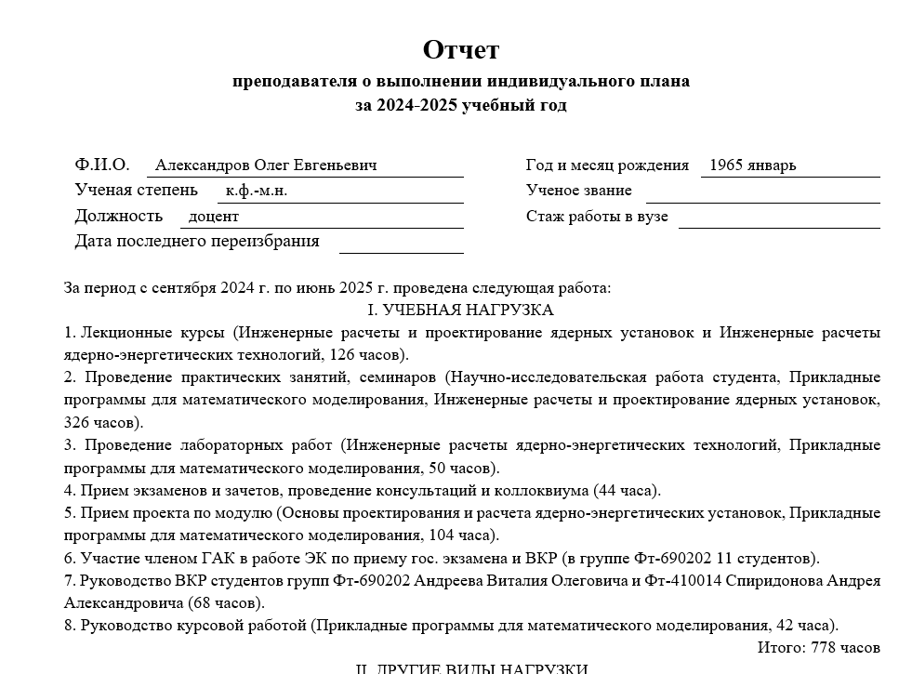
Рисунок 1 — Предоставленный заполненный отчет
- В реализованном модуле генерации: Нагрузка сгруппирована по дисциплинам (пункт 1 - Дисциплина А и все виды работ по ней; пункт 2 - Дисциплина Б и все виды работ по ней). Пример заполнения представлен на рисунке 2.
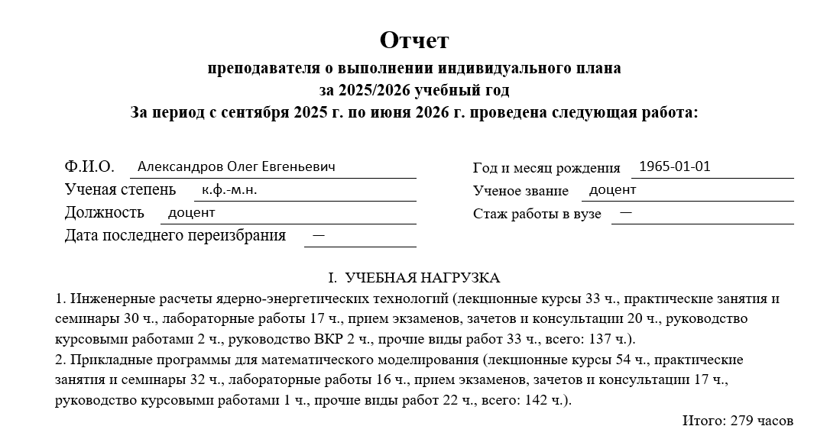
Рисунок 2 — Отчет, заполненный алгоритмом
Причина реализации и возможность адаптации: Группировка по дисциплинам была выбрана как наиболее наглядная и структурная с точки зрения реляционной базы данных, так как она позволяет сразу видеть полный объем часов по конкретному предмету.
При этом реализованная логика в report_generator.py является полностью гибкой: при необходимости требования кафедры изменить формат вывода на «по типам нагрузки» (как в ручном эталоне) достаточно лишь скорректировать SQL-запрос агрегации в скрипте (группировать не по discipline, а запрашивать общие суммы SUM(lecture_hours), SUM(practice_hours) по всей базе), не меняя при этом ни структуру базы данных, ни интерфейс веб-формы.
- Пояснение к заполнению формы и формированию итогового документа
В процессе тестирования данные последовательно вносились через веб-интерфейс ввода учебных поручений, что изображено на рисунка 3,4 и 5.

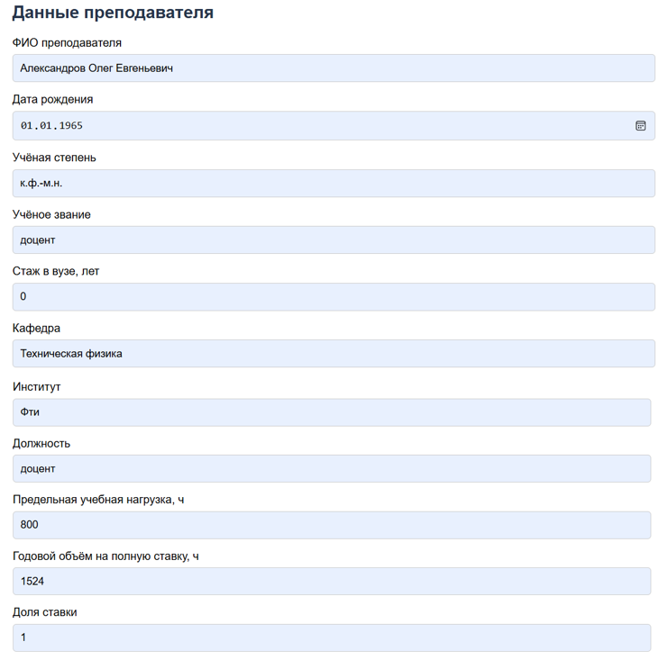
Рисунок 3 — Заполненные данные преподавателя в веб-форме
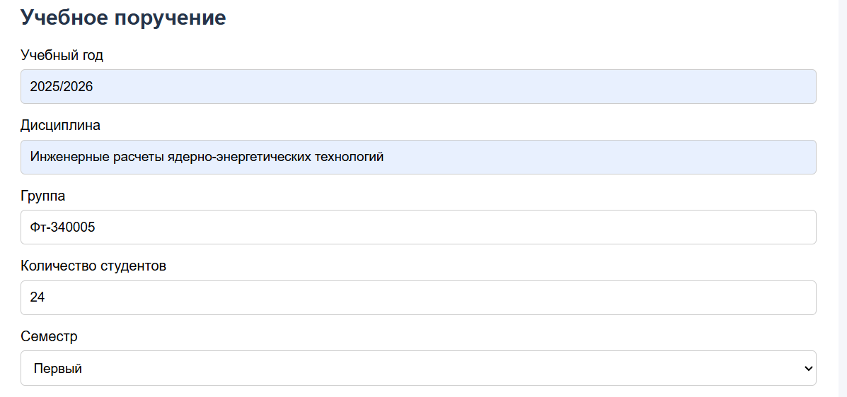
Рисунок 4 — Заполненные данные об учебных поручениях преподавателя в веб-форме
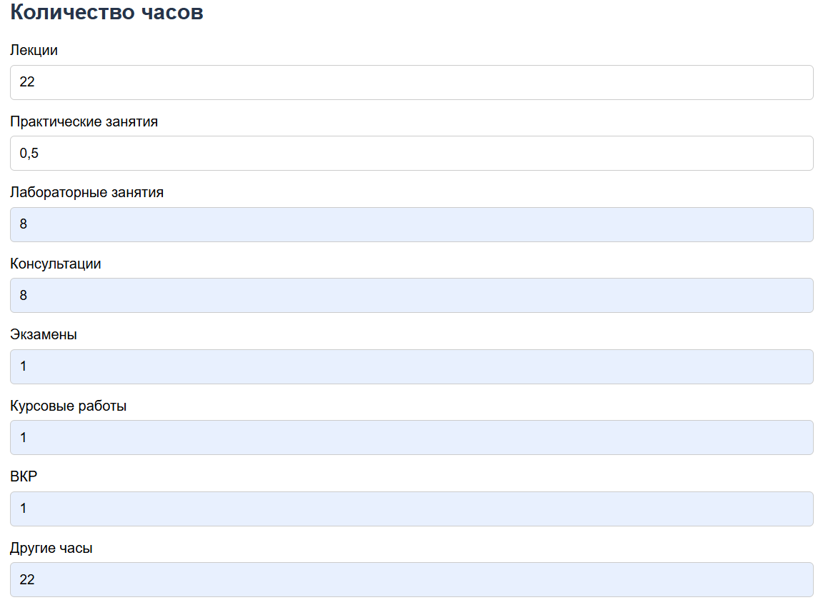
Рисунок 5 — Форма ввода учебного поручения для дисциплины «Инженерные расчеты ядерно-энергетических технологий»
Примечание о незаполненных разделах (Разделы II–V):
В сгенерированном итоговом документе полностью и корректно заполнен Раздел I («Учебная нагрузка»). Разделы со II по V (научно-исследовательская, учебно-методическая, организационная работы и др.) выведены со значениями по умолчанию («—» / 0 часов).
Ограничение обусловлено архитектурой клиентского интерфейса: Текущая версия клиентской веб-формы ввода (разработанная в рамках смежного модуля проекта) на данный момент содержит поля только для ввода данных преподавателя и показателей Раздела I (учебная нагрузка). Поля для ввода показателей Разделов II–V в пользовательском интерфейсе веб-приложения на текущем этапе реализации отсутствуют.
Бэкенд-модуль генерации отчета (report_generator.py) полностью подготовлен и протестирован на работу со всеми разделами (II–V): алгоритм разбора таблиц workload_hours и work_types заложен в код. При добавлении соответствующих полей ввода в интерфейс веб-формы данные разделы будут заполняться в итоговом документе автоматически и без доработки скрипта генерации.
5. Результат генерации итогового документа
После внесения данных через веб-интерфейс и запуска скрипта был автоматически сформирован итоговый документ Word, который прикреплен к задаче на сайте проектного обучения, а также представлен на рисунке 6.
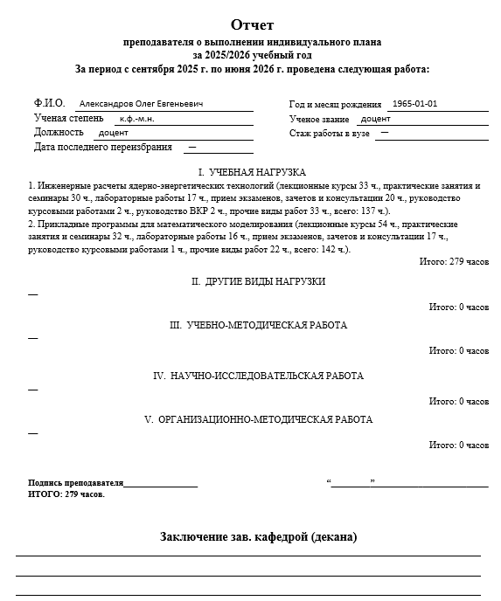
Рисунок 6 — Сгенерированный документ «Отчет преподавателя о выполнении индивидуального плана» с агрегированными часами Раздела I и подведенным итогом

Вывод по результатам проверки:
- Шапка документа автоматически заполнена личными данными преподавателя.
- Часы по одинаковым дисциплинам из разных форм ввода успешно просуммированы (например, по дисциплине «Инженерные расчеты ядерно-энергетических технологий» просуммированы 33 ч. лекций, 30 ч. практик и т.д., всего 137 ч.).
- Общий объем учебной нагрузки корректно рассчитан и выведен в строке «Итого: 279 часов».
- Разметка шаблона сохранилась без сдвигов, подпись и дата подготовлены под ручное заверение.

